**Parijs**

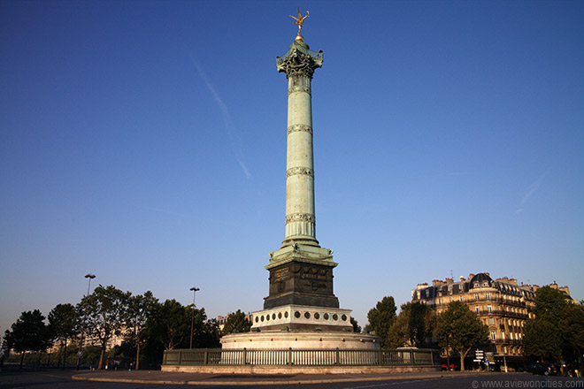

**Place de la Bastille**

Bastilleplein

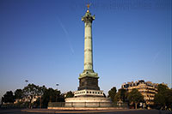Place de la Bastille was de lokatie van het beruchte Bastille bastion waar vijanden van de koning werden opgesloten. De bestorming van dit bolwerk op 14 juli 1789 luidde het begin van de Franse Revolutie in. Vandaag blijft er van de Bastille haast niets meer over.

**Het Bastion**

Na de nederlaag van de Fransen in 1356 te Poitiers, ten tijde van de 100 jarige oorlog met Engeland, besloot men dat Parijs een bastion nodig had om het te verdedigen tegen een mogelijke invasie.

De bouw van de Bastille startte in 1370 en duurde 12 jaar.

Het massieve bouwwerk had muren van vier meter breed en had acht 22 meter hoge torens.

**Bastille Gevangenis**

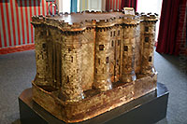Het bastion werd later door Richelieu gebruikt als gevangenis. De meeste van de gevangenen werden beschouwd als vijanden van de koning.

Een simpel besluit van de koning volstond om iemand naar deze gevangenis te sturen.

Onder de gevangenen die hier werden opgesloten bevonden zich beroemdheden zoals Voltaire, Fouquet en Sade.

De Bastille gevangenis had een vreselijke reputatie, maar in de realiteit waren er maar weinig gevangen aanwezig en de behandeling was beter dan in de meeste gevangenissen van die tijd.

Desalniettemin werd de Bastille een symbool van willekeurig machtsmisbruik van de monarchen.

**Bestorming van de Bastille**

Op 14 juli 1789 werd de Bastille bestormd door een menigte versterkt met een rebellerende eenheid van de nationale wacht.

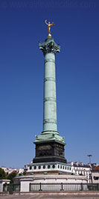De weinige aanwezige wachters gaven zich al snel over en de zeven gevangenen werden bevrijd. De inname van de Bastille betekende de start van de Franse Revolutie. Het wordt nog steeds ieder jaar gevierd als de Bastille dag. Sinds 1860 is dit ook de Franse nationale feestdag.

**Afbraak**

Twee dagen nadat de menigte de Bastille had ingenomen werden orders gegeven het gebouw af te breken.

Een markering in de Boulevard Henri IV toont nog waar het voormalige bastion stond. Sommige stenen afkomstig van de fundering van de Bastille zijn zelfs zichtbaar in het nabije metrostation ‘Bastille’.

**Place de la Bastille**

Het huidige plein waar voorheen de Bastille stond werd in 1803 aangelegd.

Er stond indertijd een fontein op het plein in de vorm van een olifant. Victor Hugo verwijst iin zijn boek ‘Les Misérables’ naar deze 24 meter hoge fontein die in 1847 verwijderd werd.

Het enige monument dat tegenwoordig op het plein staat is de Colonne de Juillet, een zuil die opgericht werd ter herdenking van een andere revolutie in 1830, waardoor koning Karel X vervangen werd door koning Louis-Philippe.

De 52 meter hoge zuil eert de 504 slachtoffers die vielen tijdens de drie dagende durende revolutie. Nog eens 196 slachtoffers van weer een andere revolutie werden bij in de crypte geplaatst in 1848.

Het standbeeld bovenop de zuil stelt de ‘geest van de vrijheid’ voor.

**Bastille Opera**

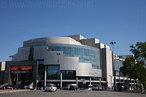Het moderne operagebouw, bekend als de Opéra de la Bastille, werd officieel geopend op 14 juli 1989 tijdens de viering van het tweehonderdjarig jubileum van de Franse Revolutie.  
Het nieuwe operagebouw maakte deel uit van de reeks van ‘grand projects’ die door de Franse president François Mitterrand gelanceerd werden.

De bedoeling was een open en modern, democratisch operagebouw neer te zetten, als een soort tegenhanger van het aristocratische

Opera Garnier.

De Opéra de la Bastille is veruit het grootste gebouw van de twee, er kunnen 2.700 personen in plaatsnemen.

Het ontwerp van Carlos Ott werd in een internationale wedstrijd gekozen uit 750 inzendingen.

Het moderne gebouw contrasteert sterk met de omgeving.